Счастливые подружки
(поздняя лирика, пели за прялками и водили хоровод)
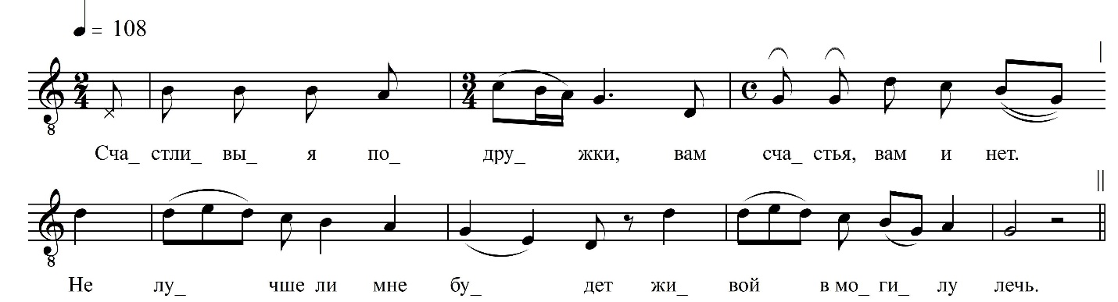

Счастливыи подружки, вам счастья, вам и нет.
Не лучше ли мне будет живой в могилу лечь.

Жива в могилу лягу, скажите «померла»,
Свою последню силу я дружку отдала.

Любила его страшно, а он меня забыл,
Страдаю понапрасну, другу́ мил полюбил.

Другую мил полюбишь и счастья не найдёшь.
Меня ты позабудешь и ночью не уснёшь.

Меня ты позабудёшь и ночью не уснёшь.
Иду, а ветер дует, едва на свет глежу.

Иду, а ветер дует, едва на свет глежу,
Сердечко во мне ноет, я к дому подхожу.

Я к дому подходила, браласа за звонок.
И вдруг передо мною отщёлкнулсы замок.

Служанка выходила, за рученьку брала,
Брала за праву ручку, по комнатам вела.

Брала за праву ручку, по комнатам вела.
Вси комнаты закрыты, одна не закрыта́.

Одная не закрыта для милого дружка.
Сиди[т] мил на диване, я в ужасе стою.

Мил держит на коленях расподлую свою.
Соперница, соперница, соперница моя,

Отбила ты милого, отбила от меня,
И он тебя погубит, и так сгубил меня.

ФНОЦ СПбГИК, ВхI-а.3/6
Запись Батомункуева Б., Хлынцева А. 03.07.1974
д. Хотово Вындиноостровского с/п Волховского р-на Ленинградской обл.
Инф. Егорова Мария Андреевна (1908)

